

Universidad Complutense
Facultad de Informática
eGorilla
Manual de Usuario
Asignatura: Ingeniería del Software
Curso Académico: 2008/2009
Grupo: 4º B
Índice
1. Introducción 3
2. Manual de instalación 4
2.1. Requisitos software 4
2.1.1. Java JDK: jdk1.6.0_06 4
2.2. Requisitos hardware 5
3. Manual de Usuario 7
3.1. Modo gráfico 7
3.1.1. Servidor 7
3.1.2. Cliente 8
3.2. Modo consola 17
3.2.1. Servidor 17
3.2.2. Cliente 17

- Introducción
En este documento se presenta como una guía al posible usuario de la aplicación P2P desarrollada. Se pretenden recoger todas aquellas utilidades, acciones, y opciones que el usuario, o el administrador deben conocer para poder explotar al máximo la aplicación y que a la vez esta funcione de la forma más correcta y eficiente posible.
Aunque se ha realizado la aplicación con la propia filosofía de que el entorno intuitivo y sencillo debería evitar la utilización de un manual, se ha realizado para completar correctamente todas las fases de un producto software.

Se ha estructurado el documento en dos partes bien diferenciadas:

- Manual de instalación.
Contiene las instrucciones y requerimientos necesarios para la instalación de la aplicación P2P desarrollada.

- Manual de usuario.
Documentación en sí de la aplicación. Se detallará la interfaz con el mayor detenimiento posible, pero sin incumbir en exceso en detalles que hagan de este manual, un texto ilegible.

- Manual de instalación
En esta sección se explica cómo instalar todo lo necesario para hacer funcionar la aplicación desarrollada en un equipo Windows y entre equipos conectados mediante cable de red. El software utilizado es de libre distribución, por lo que se ha incluido en el CD-ROM del proyecto.
No es el cometido de esta sección, incluir un manual de cada requerimiento necesario para la ejecución de la aplicación. Si se desea obtener información más detalla de cada uno de los apartados siguientes, se recomienda visitar la web oficial de cada uno de ellos.
Bastará ejecutar la aplicación desde el CD o copiarla al directorio de trabajo que desee el usuario. La aplicación consiste en dos ficheros “jar” que se corresponden con el cliente y con el servidor eGorilla.

Se puede ejecutar la aplicación de dos modos distintos:
- Situándonos en el archivo jar y pulsando botón secundario del ratón → Abrir con… → JRE (Java Runtime Enviroment).
- Mediante línea de comandos, situándonos en el directorio donde está instalado y ejecutando la sentencia: “java –jar archivo.jar”.
Para la correcta utilización de la aplicación P2P, el cliente y el servidor deben ejecutarse en máquinas diferentes, siendo indistinto el orden de ejecución de ambos.

  - Requisitos software
    - Java JDK: jdk1.6.0_06
El sistema en el que deseemos instalar la aplicación deberá contar con el Runtime Enviroment o el JDK de Java instalado. Ejecutar el instalable “jdk-1_6_0_06-windows-i586-p.exe” e instalar sobre el raíz del equipo. A continuación se desplegará una herramienta que facilita la instalación. Para cualquier duda, como ya se ha mencionado, acudir a la web oficial.
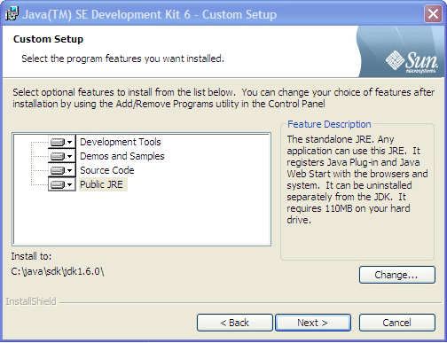
Ilustración 1- Pantalla de instalación del JDK 1.6.0_06

Los equipos en los que se va a instalar la aplicación son los de los laboratorios de la Facultad de Informática, en los cuales ya está instalado este requisito.

  - Requisitos hardware

Los equipos deben tener unas características mínimas o recomendadas. Estas características son necesarias para el funcionamiento correcto de la máquina virtual Java y nuestra aplicación. En concreto, las características de los equipos de los laboratorios de la Facultad de Informática:

Pentium IV a 1400 Mhz
256 Mb de memoria Ram
Sistema RAID.
Sistema de back-up.

Con requisitos superiores funcionará mucho mejor. De igual modo puede funcionar con requisitos inferiores, aunque disminuiría su rendimiento.
- Manual de Usuario
En este apartado explicaremos detalladamente todas y cada una de las opciones que ofrece eGorilla, desde el contenido que ofrece en cada una de las pestañas hasta las opciones de interactividad con el usuario.

La aplicación se divide en Servidor y Cliente que se comunican a través del protocolo eGorilla.

El servidor es la aplicación software destinada al control de archivos y toda la información relativa a los mismos que utilizarán las aplicaciones Cliente eGorilla para los diferentes propósitos que pueden realizar dichas aplicaciones como búsqueda de archivos, descarga de los mismos, actualización de los datos compartidos por dicho cliente, etc.

Por otra parte, el cliente es la aplicación software del sistema encargada de comunicarse con el servidor y el resto de Clientes del sistema a través del protocolo eGorilla. El cliente, a través del servidor, es capaz de compartir su información al resto de los Clientes del sistema así como conocer qué otros usuarios de dichos Clientes poseen cierta información que pudiera ser requerida en un futuro por los mismos.

Existen dos modos de funcionamiento, modo gráfico y modo consola.

  - Modo gráfico
Las diferentes áreas del cliente estarán separadas por pestañas ó ventanas gráficas diferentes dado el carácter independiente de cada una de ellas.
    - Servidor
La aplicación servidor no dispone de interfaz gráfica, por lo que no es necesario añadir ningún detalle más acerca del Servidor agorilla.
    - Cliente
Cuando iniciamos el cliente eGorilla aparece la pantalla principal de la aplicación que muestra la siguiente Ilustración.

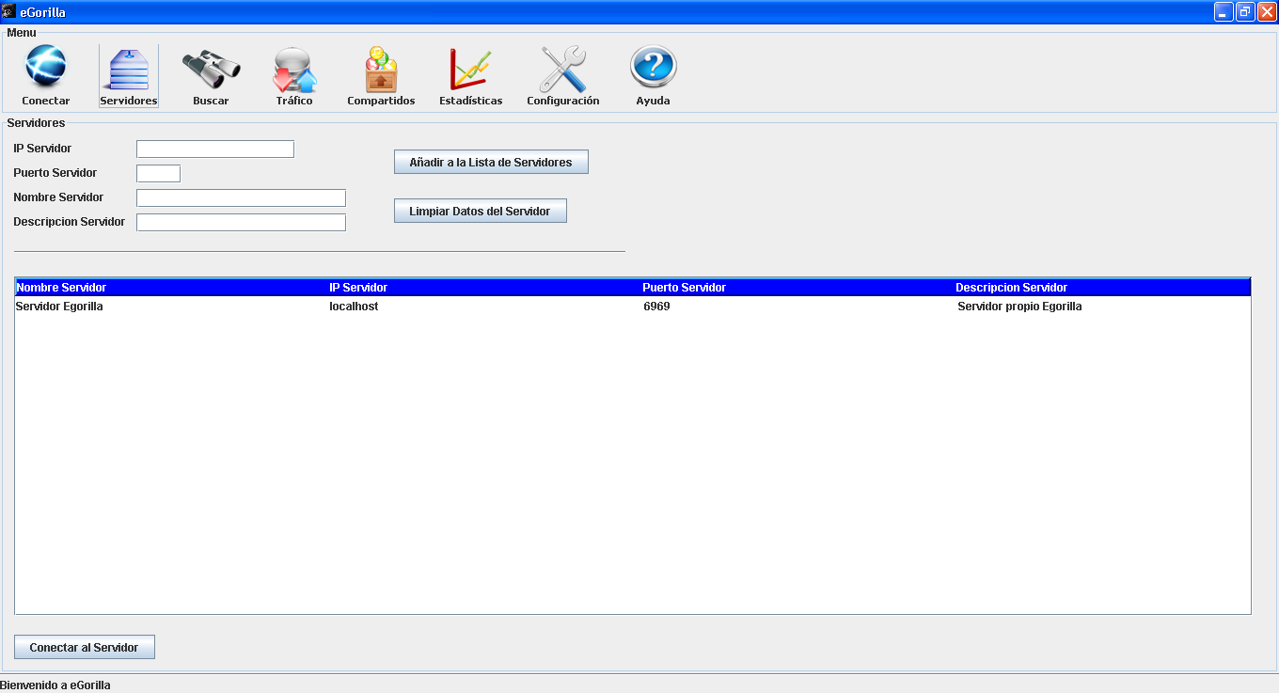
Ilustración 2- Pantalla principal de la Aplicación Cliente eGorilla

Se compone de los siguientes elementos, los cuales explicaremos a continuación:

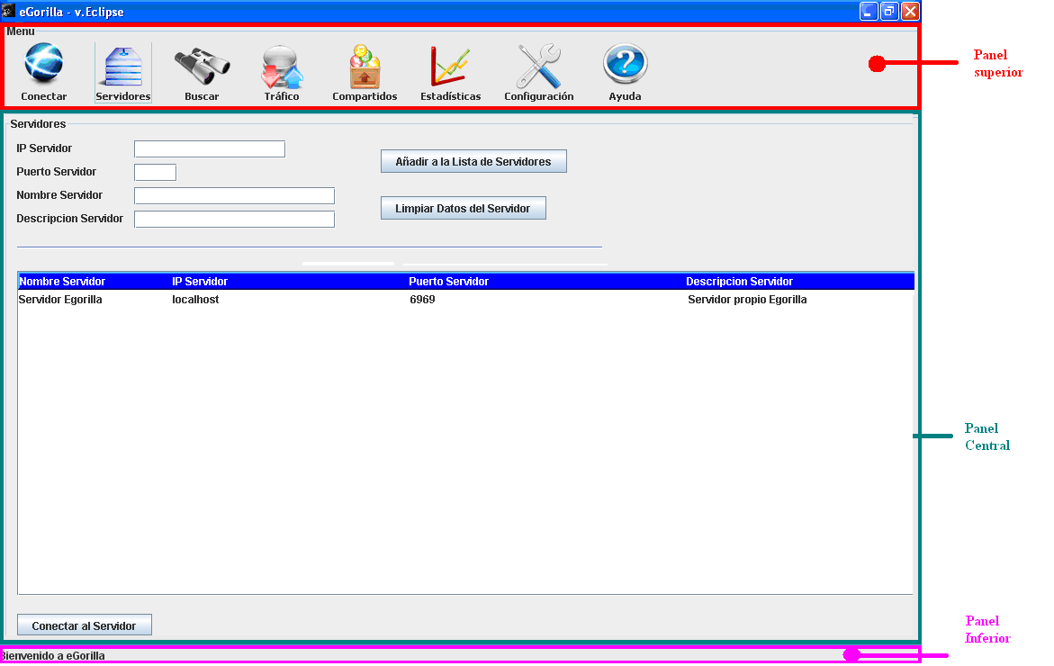
Ilustración 3- Paneles de la aplicación

      - Panel Superior
En él se encuentran los botones de cada una de las vistas de la aplicación Cliente eGorilla y que representan las principales opciones que el usuario puede realizar sobre ella:
- Conectar/Desconectar Servidor.
- Gestión de Servidores.
- Gestión de las Descargas de usuario.
- Visualización de los Archivos Compartidos del usuario.
- Visualización de las Estadísticas.
- Gestión de la configuración de la aplicación.
- Visualización de la Ayuda de la aplicación.

Basta con seleccionar una de las opciones del panel y automáticamente se cargará la vista en el Panel Central con la funcionalidad correspondiente.
        - Pestaña Conectar
Para solicitar al servidor la petición de conexión a un Servidor eGorilla, mediante el protocolo eGorilla. Una vez que se ha conectado con éxito, se cambia el mensaje de estado a “Conectado” en el panel inferior y la pestaña pasa a “Desconectar”.


Ilustración 5- Desconectar
Ilustración 4- Conectar

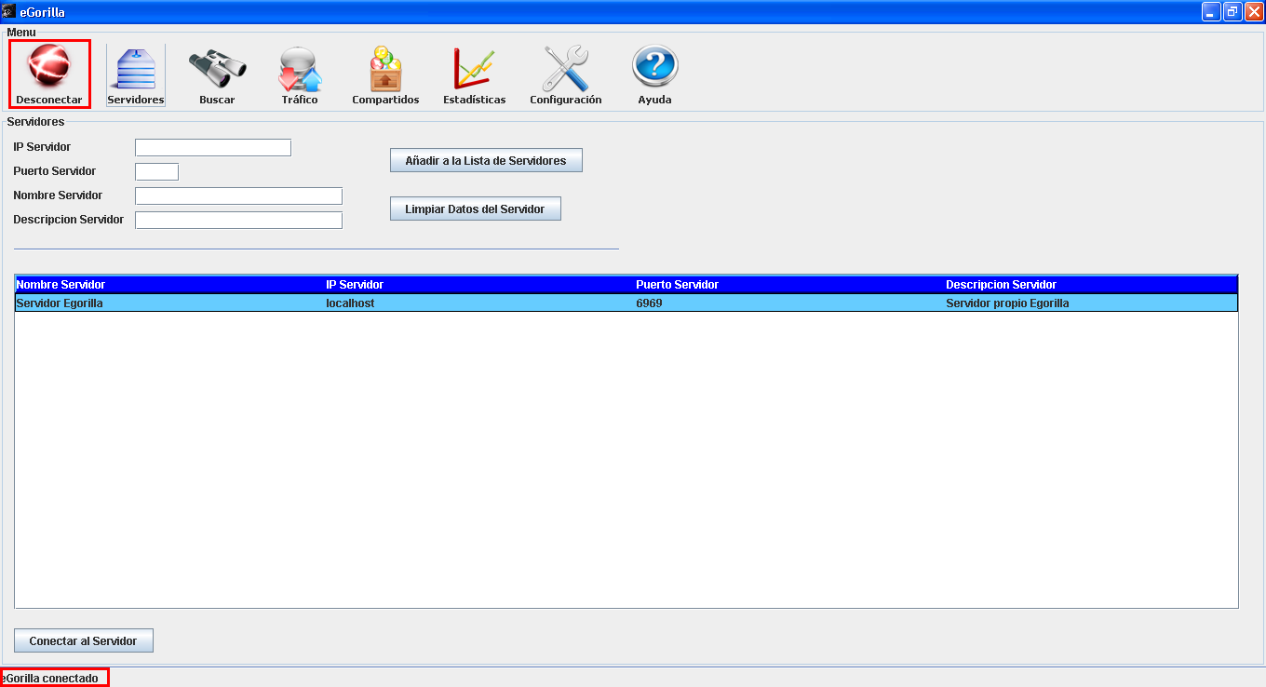
Ilustración 6- Cliente gráfico agorilla conectado a servidor eGorilla

Si por el contrario, se ha producido un error en la conexión se muestra un mensaje para advertir al usuario.
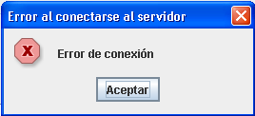
Ilustración 7- Mensaje Error de conexión

        - Pestaña Servidores
Permite visualizar la lista de servidores a la que el usuario puede conectarse. El usuario podrá así mismo añadir o eliminar un Servidor eGorilla a la lista de servidores que gestiona la aplicación Cliente eGorilla.

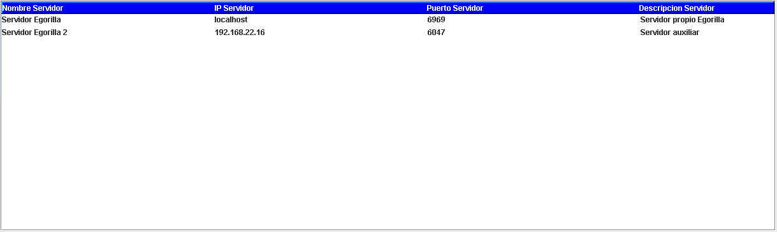
Ilustración 8- Lista de Servidores

El botón  permite limpiar los cuadros de texto donde se introduce la información acerca del servidor a añadir.

        - Pestaña Buscar
Permite realizar búsquedas de archivos. Estas búsquedas puede ser filtradas según el nombre del fichero. Sobre el resultado, el usuario puede elegir el archivo correspondiente que quiera descargarse. Además el sistema soportará la visualización de los distintos resultados de varias búsquedas en diferentes pestañas, cada una asociada a su búsqueda correspondiente.
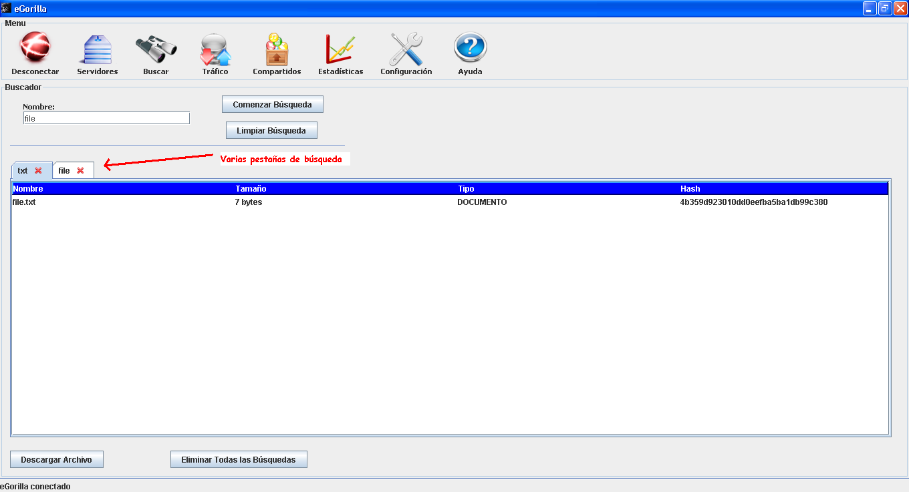
Ilustración 9- Diferentes pestañas con resultados de búsqueda

Si no existen ficheros coincidentes con los parámetros de la búsqueda se informa de ello al usuario mediante un mensaje.

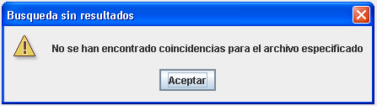
Ilustración 10- Mensaje búsqueda sin resultados

Para realizar una búsqueda es necesario estar conectado a un servidor. En caso contrario aparecerá un mensaje de error al usuario.

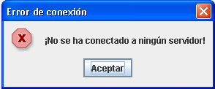
Ilustración 11- Mensaje Error búsqueda

        - Pestaña Tráfico
Muestra las descargas del usuario en una tabla, diferenciándose el estado de las descargas mediante un código de colores. Dicha lista de descargas también contendrá información de dichas descargas separadas en diferentes campos de información. El usuario podrá realizar las siguientes acciones sobre cada elemento de la tabla de descargas:
- Pausar una descarga.
- Cancelar una descarga.
- Reanudar una descarga.

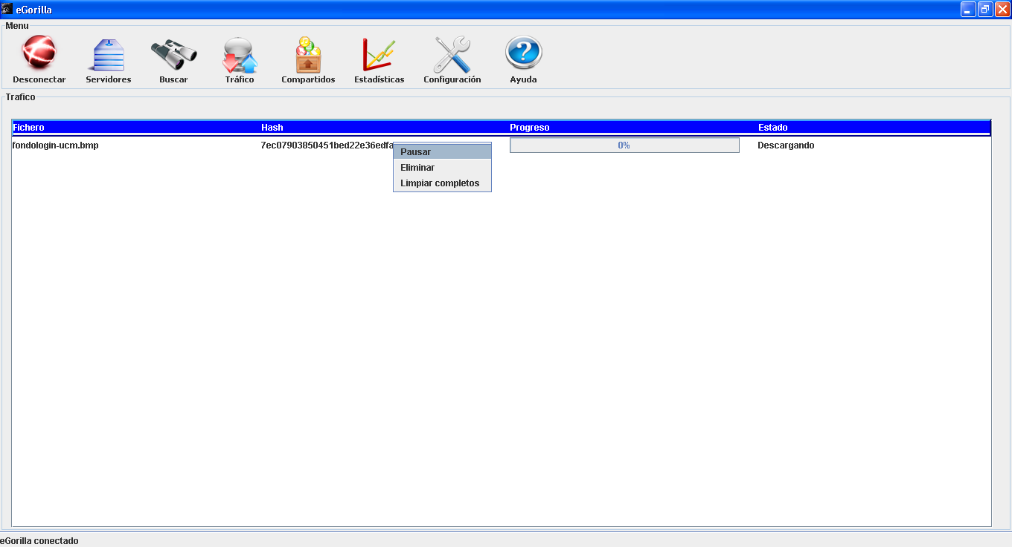
Ilustración 12- Pestaña Tráfico

        - Pestaña Compartidos
El usuario solicita una lista de los archivos que el cliente tiene compartidos en el sistema. Muestra el nombre, tamaño, tipo e identificador.

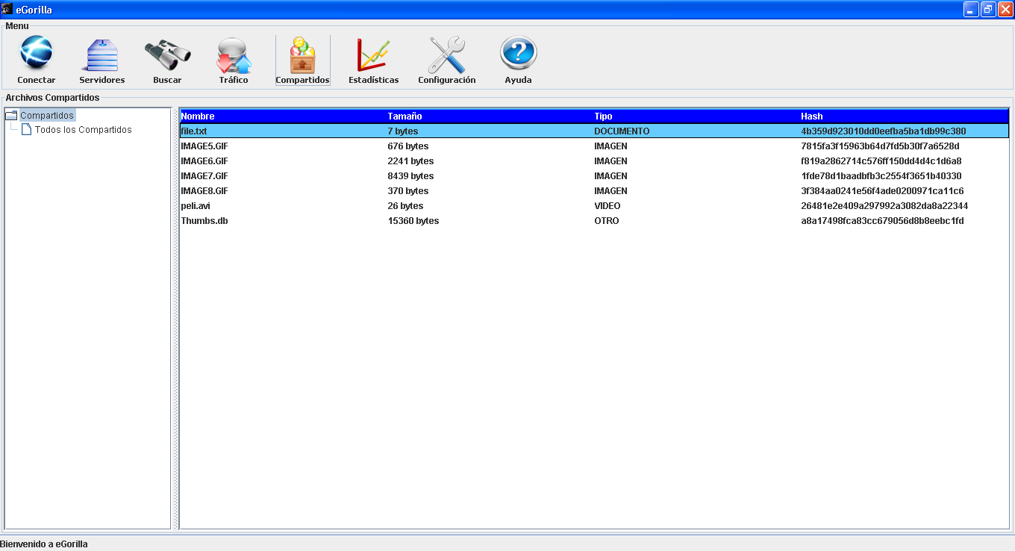
Ilustración 13- Pestaña Compartidos

        - Pestaña Estadísticas
Se mostrarán las estadísticas en un gráfico que la aplicación Cliente eGorilla en colaboración con el resto de módulos de la aplicación, vaya generando conforme a su actividad en la red P2P. Se muestra información acerca de la velocidad de subida y bajada, total de datos descargados, datos en la sesión, etc.
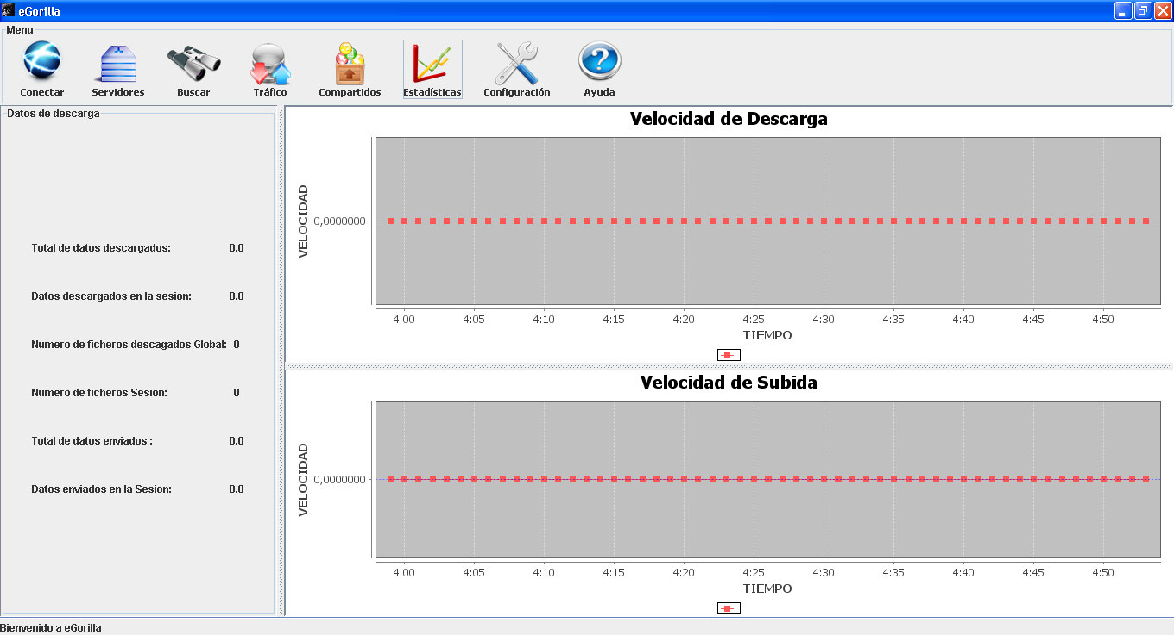
Ilustración 14- Pestaña Estadísticas

        - Pestaña Configuración
Permite al usuario modificar los parámetros de la aplicación, tales como puertos de escucha, nombre de usuario, límites de velocidades de subida y bajada, etc. Guardando dichos parámetros en ficheros de configuración que permite almacenar dichos valores para la próxima sesión del usuario.

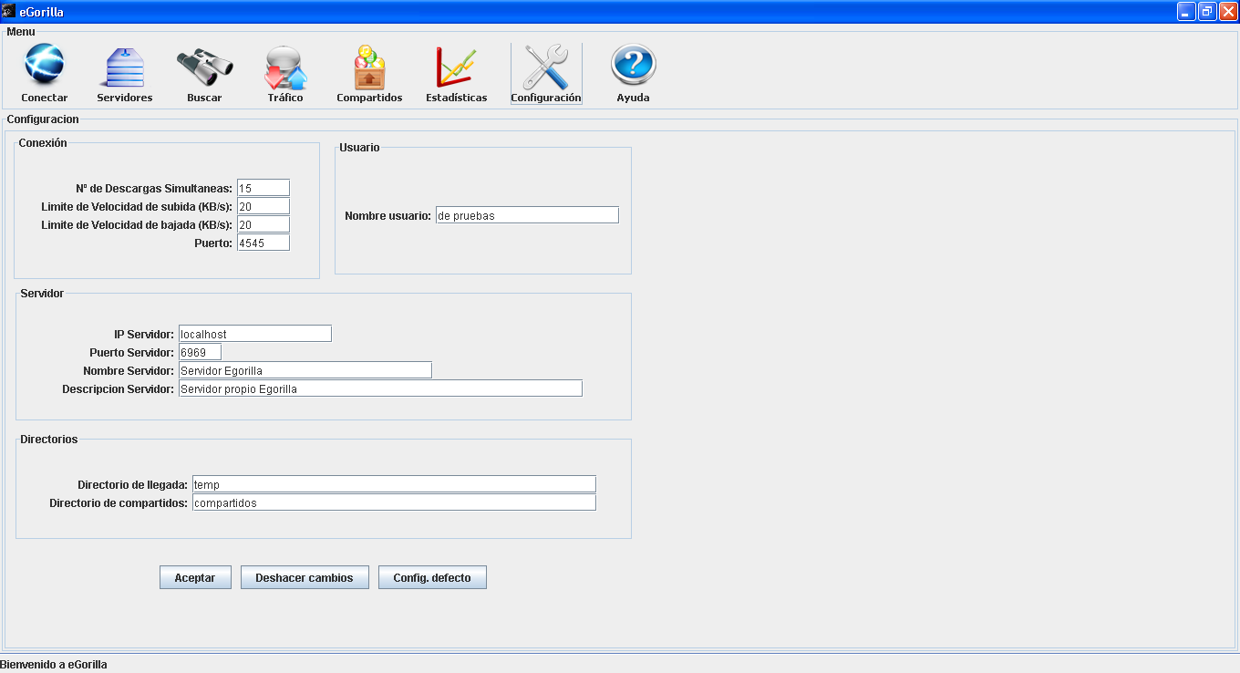
Ilustración 15- Pestaña Configuración

        - Pestaña Ayuda
Mostrará toda la ayuda necesaria sobre cada uno de los módulos en los que se divide la aplicación (significado, modo de uso, etc.)

      - Panel Central
En él se visualizan de las diferentes vistas seleccionadas mediante los botones del panel superior. Las vistas ó pestañas han sido descritas en el apartado inmediato anterior.

      - Panel Inferior
En él se muestra el estado de la aplicación Cliente con respecto a la red P2P. (Conectado o Desconectado)

  - Modo consola
La aplicación se visualiza mediante consola, es decir, sin entorno gráfico pero con un menú sencillo y de fácil utilización.

    - Servidor
La aplicación Servidor cuando se ejecuta muestra por consola un mensaje de escucha por el puerto especificado en el fichero de configuración de la aplicación. El servidor se pone a la espera de solicitudes para atenderlas.
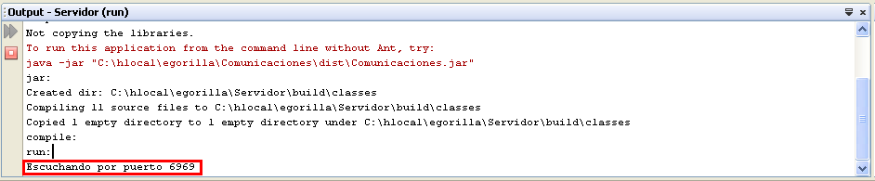
Ilustración 16- Mensaje de Servidor eGorilla

Si se desea se puede modificar la configuración del servidor para alterar el modo en el que este interactúa con el sistema y/o hace uso de los recursos de la máquina. Esta configuración se almacena de forma permanente en un fichero de properties.
Es necesario para realizar las modificaciones que el servidor esté apagado, iniciando de nuevo su ejecución con la nueva configuración.

    - Cliente
La aplicación presentará un menú de opciones al usuario y mostrará el resultado de dichas operaciones mediante consola. La interfaz solicitará los datos al usuario y éste los introducirá mediante teclado para ser recibidos por la interfaz.
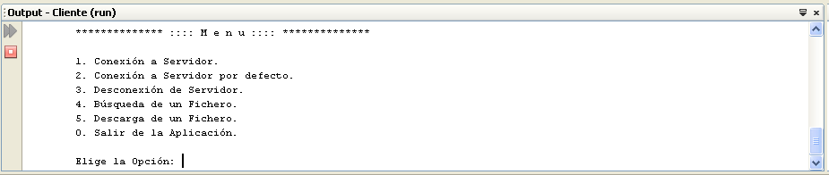
Ilustración 17- Cliente eGorilla en modo consola

Si el usuario introduce una opción no válida se muestra de nuevo el menú principal.

Cada una de las opciones tienen la funcionalidad análoga a las pestañas gráficas de la aplicación.

